函数性质
1、已知函数在区间上单调递减,则取值的集合为( )
A.
B.
C.
D.
取消收藏删除替换上移下移转移
答 案
2、
已知函数是定义在R上的偶函数,时,,那么的值是( )
A.8
B.-8
C.
D.
取消收藏删除替换上移下移转移
答 案
3、
设为奇函数,且当时,,则当时,( )
A.
B.
C.
D.
取消收藏删除替换上移下移转移
答 案
下列函数中,既不是奇函数,也不是偶函数的是( )
A.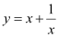
B.
C.
D.
取消收藏删除替换上移下移转移
答 案
设函数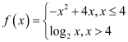,若函数在区间上单调递增,则实数a的取值范围是( )
A.
B.
C.
D.
取消收藏删除替换上移下移转移
答 案
、
已知是奇函数,是偶函数,且,则( )
A.4 B.3 C.2 D.1
取消收藏删除替换上移下移转移
答 案
关于函数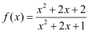的单调性的说法,正确的是( )
A.在上单调递增,在上单调递减
B.在上单调递增,在上单调递减
C.在上单调递减,在上单调递增
D.在上单调递减,在上单调递增
取消收藏删除替换上移下移转移
答 案
、
若函数为偶函数,则( )
A.-1 B.1 C.-1或1 D.0
取消收藏删除替换上移下移转移
答 案
函数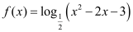的单调递减区间是( )
A.
B.
C.
D.
取消收藏删除替换上移下移转移
答 案
已知函数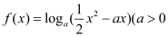且在上为减函数,则a的取值范围为( )
A.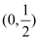
B.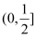
C.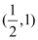
D.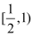
取消收藏删除替换上移下移转移
答 案
、
已知函数满足,若函数与图像有三个交点,则这三个交点的横坐标之和为( )
A.0 B.3 C.6 D.12
取消收藏删除替换上移下移转移
答 案
解 析略

解 析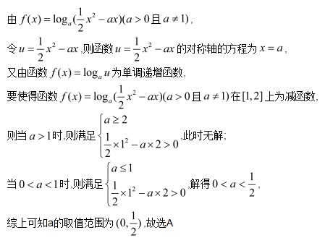
已知是定义在上的减函数,且,则m的范围____.
取消收藏删除替换上移下移转移
答 案
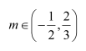

设奇函数的定义域为R,且对任意实数x满足,若当时,,则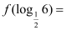___________
取消收藏删除替换上移下移转移
答 案
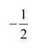
已知函数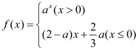在R上为增函数,则a的取值范围是___________.(用区间表示)
取消收藏删除替换上移下移转移
答 案
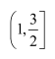
若定义在R上的函数满足,是奇函数,现给出下列4个论断:
①是周期为4的周期函数;
②的图象关于点对称;
③是偶函数;
④的图象经过点
其中正确论断的序号是(请填上所有正确论断的序号).
取消收藏删除替换上移下移转移
答 案
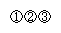
、
若函数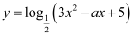在上是减函数,则实数a的取值范围__________
取消收藏删除替换上移下移转移
答 案
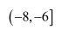
解 析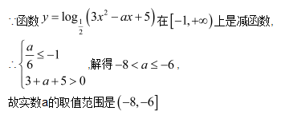
是定义在R上的偶函数且在上递增,不等式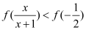的解集为__________.
取消收藏删除替换上移下移转移
答 案
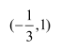
、
已知函数是定义在R上的奇函数,且当时,,则不等式的解集为____________.
取消收藏删除替换上移下移转移
答 案
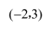
已知函数是定义在R上的偶函数,,当时,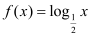
1.求函数的解析式
2.解不等式.
取消收藏删除替换上移下移转移
答 案
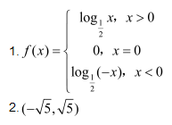
、
已知函数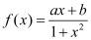是定义在上的奇函数,且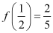.
1.确定函数的解析式;
2.用定义证明在上是增函数;
3.解不等式:.
取消收藏删除替换上移下移转移
答 案
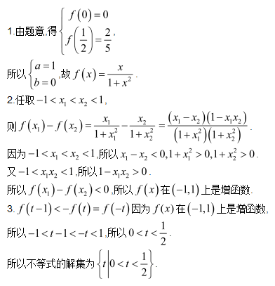
作出函数的图象,并由图象求的值域.
取消收藏删除替换上移下移转移
答 案
